

Unidad Didáctica

Planeación Agregada, Unidad II

Índice de Contenido

Contenido

Índice de Contenido 2
Introducción 3
Desarrollo de Contenidos 4
Definición, Importancia y Objetivos de la planeación Agregada. 4
Plan General de Producción. 5
Elaboración del plan. 6
Estrategias del Plan General de Producción. 17
Planes Agregados en las Empresas de servicios. 21
Planeación de Requerimientos de Materiales (MRP). 29
Programa Maestro de Producción y Cargas de Trabajo. 48
Bibliografía y Webgrafía 49
Glosario 49

Introducción
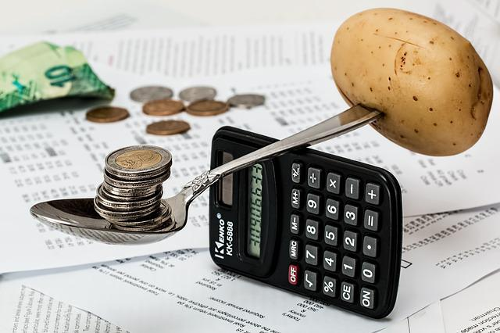
A la hora de dirigir operaciones, la dirección general de una empresa centra buena parte de su atención en los procesos de producción, entre los que se encuentran los de planificación agregada. Esta consiste, esencialmente, en una metodología de la planificación de la capacidad de producción con un horizonte temporal entre seis y dieciocho meses.

Más allá de establecer una definición de la planificación agregada, es importante tener en cuenta que ésta tiene la finalidad de determinar la tasa de producción, los niveles de fuerza de trabajo y el nivel de inventario de anticipación que permitan satisfacer la demanda de los clientes. Por ello, esta planificación siempre estará acompañada de una serie de decisiones, a largo medio y corto plazo.

En el proceso de planificación agregada se tienen en cuenta diversos factores, que han de combinarse. Entre ellos: la producción estándar, las horas extra necesarias, posibles retrasos en entregas, etc. Con todo ello se intentan optimizar las necesidades y recursos para la producción, teniendo en cuenta siempre la eficiencia, calidad y costos totales del proceso. En definitiva, el plan agregado trata de establecer la capacidad de las operaciones, para responder a la demanda de los clientes.

Desarrollo de Contenidos

Definición, Importancia y Objetivos de la planeación Agregada.

El problema básico, y objetivo fundamental, del plan agregado de producción es el de alcanzar un equilibrio entre la capacidad y la demanda de productos. En este sentido, hay dos tipos de estrategias que se pueden utilizar para obtener un equilibrio entre la demanda y la capacidad de producción, como son el nivel de capacidad y el seguimiento de la demanda:
- Nivel de capacidad: Esta estrategia de planificación agregada consiste en mantener una tasa estable de capacidad de producción. Esto ayuda a reducir los costos de contratación y formación, dedicar menos horas extras y hacer un uso estable de los recursos. Si bien, puede ocasionar pérdidas al mantener una tasa estable de alta utilización de la capacidad. Y también incrementa los costes de subcontratación y de inventario.
- Seguimiento de la demanda: Esta estrategia persigue un ajuste de la capacidad en cualquiera de sus aspectos. Para ello, se utilizan estrategias como:
- Variación del número de horas productivas trabajadas.
- Incremento de la fuerza laboral.
- Contratación de personal a tiempo parcial.
- Compra de capacidad a otras organizaciones: En periodos de alta demanda se puede recurrir a esta iniciativa y, de esta forma, satisfacer la demanda sin realizar una inversión extra en capacidad, que no será útil después de que haya pasado el pico de la misma.

Plan General de Producción.

El Jefe de Producción es la persona encargada de organizar y cumplir con todo lo que cubre el plan de producción, puesto que es quien deberá dirigir la adecuada gestión de los recursos para generar bienes. Esta persona supervisará las siguientes etapas por las que se debe elaborar nuestro plan:
- Previsión de la Demanda: Identificar la demanda de cada producto será de gran importancia para, por ejemplo, cómo vamos a proceder en la gestión de compras o en la relación con los proveedores. Para poder realizar esta primera etapa deberemos irnos al Plan de Empresa. En él se explica la planificación estratégica en la que se guía la compañía y se incluye información que nos servirá.
- Identificar los recursos que son necesarios para atender la demanda: Gracias a esta estimación podremos calcular los recursos tales como la mano de obra, los materiales, los bienes de equipo, etc. Gracias a esta planificación se tendrá en cuenta la minimización de stocks en el control de inventarios y, por ende, los costes de almacenamiento. Asimismo, en esta fase se especificarán los productos que serán fabricados, las cantidades y los periodos para, de esta forma, determinar las cargas de trabajo o la duración de las jornadas.
- Desarrollo de las estrategias a seguir en los procesos de producción: Estas estrategias serán dirigidas por el director de operaciones en coordinación con el jefe de producción y otros miembros clave del equipo de la Supply Chain. Por ejemplo, una estrategia muy considerada por las empresas es la del plan de seguimiento de la demanda, con el que la empresa adapta su ritmo de producción a las necesidades de la demanda.
- Analizar la capacidad de la empresa para resolver conflictos: Para ello hay que estudiar cuáles pueden ser las medidas necesarias antes de que dichos conflictos afecten negativamente a la empresa, sus trabajadores o clientes.

Así, con un plan de producción bien orquestado lograremos cometer menos errores en la toma de decisiones para el transcurso de las operaciones del negocio, minimizar averías, caídas de suministro, problemas de presupuesto, etc.

Elaboración del plan.

Para la Planificación de la producción en la empresa, vamos a responder los siguientes interrogantes: ¿Cuánto producir y en qué momento hacerlo? Ya tengo el inventario inicial, el pronóstico y los pedidos. ¿Qué hago?

Este es el tema de hoy para la gestión del negocio. Estamos hablando del plan maestro de producción.

El plan maestro de producción, también llamado programa maestro, MPS por sus siglas en inglés: Master production Schedule o PMP por sus siglas en español, consiste en la planificación a nivel operativo. ¿Cómo así?

¿Recuerdas el PAP o plan agregado de producción? Pues bien, mientras la planificación agregada es de tipo táctica y se enfoca en unidades agregadas para un horizonte temporal superior a 6 meses, el plan maestro de producción toma unidades de tiempo más cortas (comúnmente semanas) y es más detallado al enfocarse en productos específicos para momentos determinados.

Dicho de otra forma, el MPS es la definición de las cantidades y momentos para fabricar artículos específicos en un horizonte determinado.

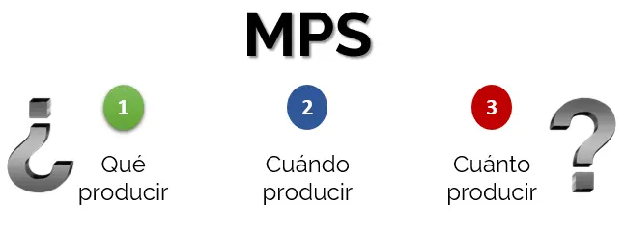

Diferencia de Plan Agregado con Plan Maestro de producción (PMP o MPS)
Numerosos autores han planteado diferencias entre ambos niveles de planeación de producción.

Horizonte de tiempo menor al del plan agregado: Mientras el plan agregado cubre un horizonte de tiempo de por ejemplo, 18 meses, el MPS representa sólo una parte de éste.

Momento determinado: Con el PAP planeas la producción en meses. Con el MPS se hace en unidades de tiempo más cortas, generalmente semanas. Aunque a veces incluso se hace en grupos de días. Todo es según lo tenga establecido la compañía.

Referencias específicas: Considerando un enfoque jerárquico, donde el MPS resulta de la desagregación del plan agregado; si el plan agregado habla de barras de chocolate, el MPS habla de barra de chocolate referencia A y referencia B.

¿Se desagrega el plan agregado en un Plan Maestro?
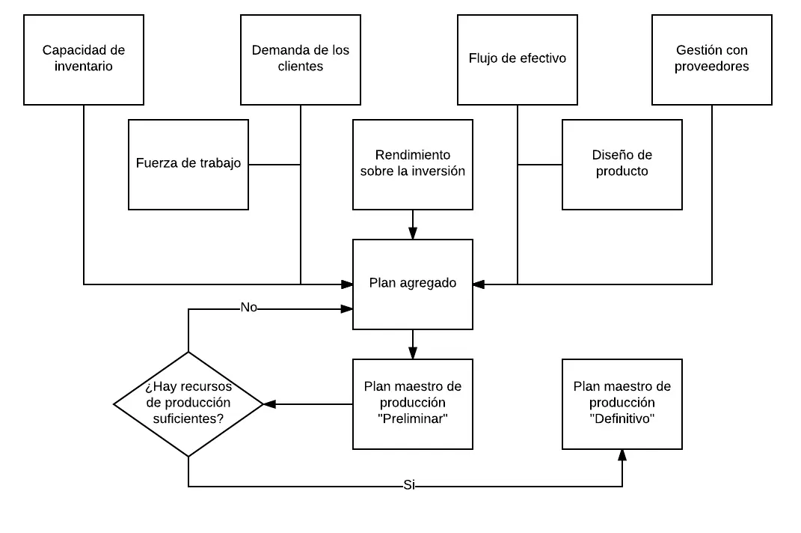
Un apunte importante es que no necesariamente desarrollas el plan maestro a partir del plan agregado, bueno… depende. Algunos autores muestran cómo hacer un MPS sin tener en cuenta el PAP, sin embargo si hablas de enfoque jerárquico de producción es porque estas considerando al plan maestro como una desagregación del plan agregado.

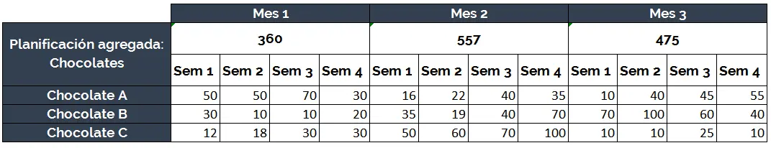
Por ejemplo suponiendo que tus pronósticos fueran perfectos o que tienes una compañía de producción continua; imagina que en el Plan agregado estimas una demanda de 200 unidades para chocolates. Tenemos 3 referencias para esa familia de producto: Chocolate A, chocolate B y chocolate C. Como tus pronósticos son perfectos, tenemos órdenes de pedido para 70 unidades de chocolate A, 90 de Chocolate B y 40 de C. En este ejemplo consideramos el plan maestro como una desagregación del Plan agregado.

El otro caso es cuando haces independiente el PAP y el MPS. Por ejemplo trabajas por órdenes de pedido. En este caso consideras pronósticos de venta de horizontes cortos de tiempo para las referencias a producir, además tomas decisiones con respecto a la capacidad y sus limitaciones, sin ceñirte «necesariamente» a las estrategias de orden táctico planteadas en la planificación agregada. Esto para determinar las fechas y cantidades del MPS. Dicho de otra forma, estas determinando si con los recursos previstos en la planificación agregada, logras desarrollar un programa maestro de producción factible.

¿Vas a elaborar un MPS? Esto es lo que tienes que tener en cuenta
- Lo primero: El tiempo de producción debe ser igual o menor al horizonte de planeación

Determina cuánto tiempo te demoras elaborando tu producto o prestando el servicio. No importa sobre en qué entorno de producción trabajes: trabajo para almacenar (MTS, make to stock), armado bajo pedido (ATO, Assemble to order) o fabricación bajo pedido (Make to order). Más adelante en el post explicaremos estos conceptos.

Cuando sabes el tiempo de elaboración de tu producción o servicio, ya puedes comprometerte con tus clientes.

No puedes elaborar un MPS sin determinar antes cuánto te demoras haciendo tu producto o servicio.

Por ejemplo, supón que hacemos carros para niños, de los que impulsan ellos mismos con sus pies.

El carro consta de 5 componentes. Su tiempo de producción acumulado es de 6.7 horas.

- horas para ensamblar el producto A con los productos B y C.
- 1 hora para ensamblar el componente B con D y E
- 3.2 horas para ensamblar el componente C a partir de F, H y G.

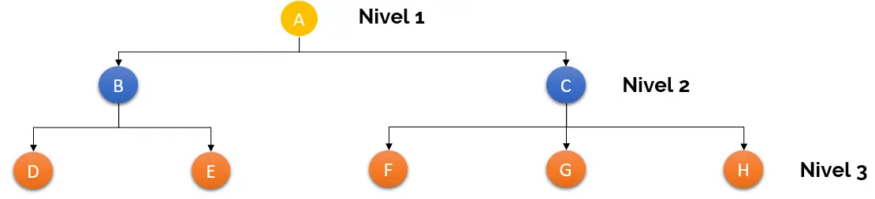
Por lo tanto, no te puedes comprometer con un cliente y planear un MPS si antes no tienes disponibles al menos 6.7 horas.

Ahora, veamos otra vista de un proceso. El proceso de elaboración de zapatos por actividades.
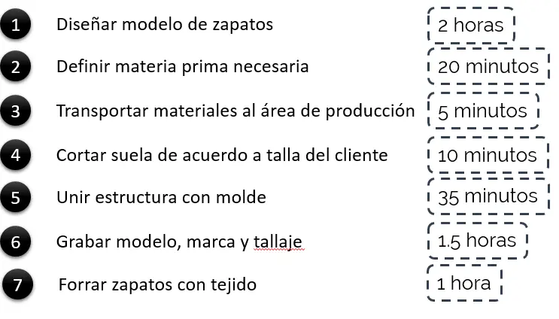

Tiempo total: 5,7 horas. Tener en cuesta el factor tiempo resulta fundamental a la hora de planear la producción.

- Lo segundo, considera definir barreras de tiempo
Una de las entradas de información que se consideran en un MPS es el pronóstico de demanda, y bien sabes que los pronósticos traen incertidumbre frente a qué tanto será el error de medición en el pronóstico. ¿Cómo vas a manejar ese error de forma anticipada? Define barreras de tiempo para tu plan maestro.

El uso de barreras de tiempo en un programa maestro depende de la naturaleza del producto y del sistema de manufactura; si es hecho para almacenar (MTS), bajo pedido (MTO) o ensamblado bajo pedido (ATO). Considera dos barreras de tiempo:

Barrera de tiempo de demanda: te riges únicamente por las cantidades de pedidos reales de clientes. Así pues, si colocas una barrera de tiempo para la semana 2, es porque no vas a tener en cuenta la información de pronósticos que coincide con la semana 1 y 2. En este caso, no vas a programar pedidos para ser entregados en esta semana, de hecho, lo normal sería que en esta semana te dediques a cumplir con pedidos pactados tiempo atrás (antes de la semana 1). Esto da origen a un período de tiempo que se conoce como «congelado«, que es el tiempo en que «no te puedes comprometer» porque tienes toda tu capacidad trabajando para cumplir al cliente.

Barrera de tiempo de planificación: es el tiempo en el que te permites hacer cambios a tu plan maestro. Generalmente lo estableces de forma tal que que la barrera esté posterior al tiempo de espera acumulado de un producto. Aquí perfectamente puedes comenzar a producir con base en tu pronóstico de demanda y también puedes programar pedidos de clientes. Dicho de otra forma, este es un período «libre«, pues tienes capacidad disponible, así que puedes hacer todas las variaciones en tus productos (si por ejemplo trabajas MTS y MTO, comenzar a trabajar MTO, pues generalmente toma más tiempo) y en tus planes, a fin de aprovecharla totalmente.

Período de tiempo flexible: Entre ambas barreras se forma un período de tiempo «flexible«. En este período, tienes un rango de acción moderadamente limitado para responder a los pedidos de los clientes. En otras palabras, juegas con las fechas y los tiempos de elaboración para responder al cliente.
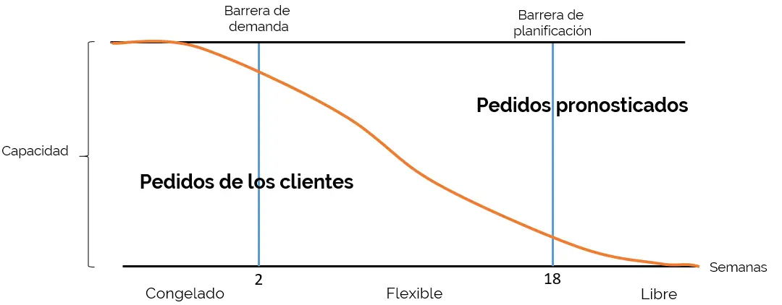

- Por último, el pronóstico de demanda
A nivel general para elaborar un plan maestro, consideramos tres fuentes de información:
- El inventario
- Los pedidos de los clientes
- Pronóstico de demanda.

Fíjate en los dos últimos. Puede que trabajes solo con los pedidos de los clientes o solo con pronósticos. También es posible elaborar un MPS teniendo en cuenta ambos.

En organizaciones que fabrican para almacenar (MTS) suelen tener en cuenta las tres entradas de información. Así pues, suelen considerar un enfoque desagegado en la planeación de su producción.

Por ejemplo, piensa otra vez en la compañía que hace chocolates, en su plan agregado y en su MPS (el cuadro del mes 1 al mes 3 con las referencias de chocolates). Quédate con estas dos ideas:

- Generalmente los pronósticos de demanda para la planeación agregada, se determinan por métodos causales como la regresión lineal. En este sentido, el pronóstico de demanda se hace a largo plazo para familias de producto. Es decir, que planificamos la demanda de todos nuestros productos de chocolate (barras, cajitas, bolitas, etc) en función del precio del cacao en el mercado para los próximos 18 meses.
- Por otro lado, los pronósticos de demanda de un programa maestro se hace con métodos de series de tiempo o de tipo cualitativo. Se trazan a plazos mucho mas cortos, como meses; y se hace además para productos específicos. Es decir, planificamos la demanda para barras de chocolate, sólo para 1 de los 18 meses trazados en el Plan agregado.
- Por último, establecemos las ordenes de producción alineando lo obtenido en el pronóstico de demanda con los pedidos de los clientes. Aunque repito, no todas las organizaciones hacen esto, depende mucho de su sistema de manufactura (MTO, MTS, ATO)

Cómo hacer un plan maestro de producción
Como te dije anteriormente, haces un programa maestro de producción a partir de la demanda (la demanda pronosticada y/o pedidos de clientes). Con esto en mente, el siguiente paso es hacer un plan que se ajuste a lo definido en el plan agregado. Si te riges con el plan agregado, de todas formas debemos considerar los siguientes aspectos:

- Necesidades de entrega de los clientes
- Ajustar los niveles de capacidad con los de producción
- Definir niveles de inventario
- Ajustar los planes según la estrategia de producción de la empresa (persecución, nivelación, mixta)

Tratarás estos aspectos según sea tu sistema de manufactura. Por lo general cada MPS se suele elaborar de una forma distinta según el entorno de producción o tipo de manufactura, aunque esto no es una regla esencial.

Ejemplo básico de plan maestro de producción (PMP)
Este será un ejercicio básico de MPS. Considera una empresa de consumo masivo. Piensa en un producto de aseo personal como shampoo (champú, producto para la limpieza y cuidado del cabello).

Al ser una empresa de consumo masivo lo más normal es que trabaje con pronósticos. Voy a incluir también pedidos de clientes. Los datos son:
- Inventario inicial: 1000 unidades
- Tamaño del lote (producción por período): Es la cantidad de unidades que se produce en cada período: 1100 unidades
- Pronóstico de demanda para Septiembre: 3100 unidades
- Pronóstico de demanda para Octubre: 2800 unidades
- La demanda pronosticada se distribuye de forma pareja entre cada una de las 4 semanas de los meses de septiembre y octubre.

Tenemos entonces el siguiente cuadro:
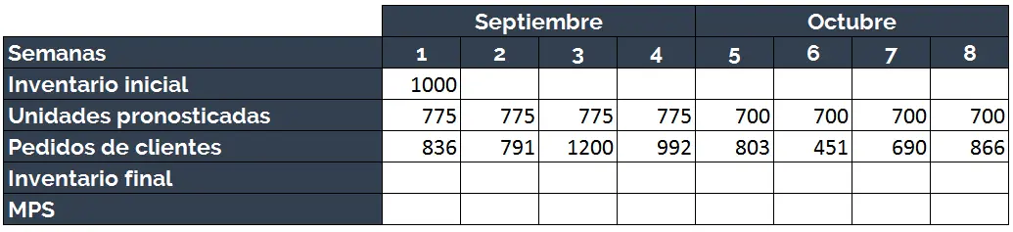

Con este ejemplo podemos ver las dos fuentes de demanda: Pronóstico y pedidos. El tamaño del lote ya nos lo da el problema, sin embargo su determinación se hace considerando los costos de ordenar un pedido y el de mantener inventario. Vamos a ver entonces este ejemplo resuelto de mps:
- Siempre se considera el mayor valor entre las unidades pronosticadas y los pedidos de los clientes. ¿Por qué? Si es con los pedidos de los clientes, obligatoria-mente debemos de considerar este valor, pues es lo que vamos a vender y no podemos producir menos para incurrir en ventas perdidas. Si el mayor valor es el de las unidades pronosticadas, lo elegimos para seguir la estrategia del PAP.
- Siempre que el inventario inicial de cada mes sea mayor que el mayor valor entre unidades pronosticadas y pedidos de clientes, no será necesario la producción de unidades MPS para ese mes.
- En la semana 1, como el inventario inicial es mayor que el valor más grande entre unidades pronosticadas y pedidos de clientes (836 – Pedidos de clientes), no es necesario el programa maestro en ese mes. Por ende, las unidades en inventario final serán la resta entre el inventario inicial con los pedidos de los clientes: 1000-836=164
- En la semana 2 el inventario inicial es el inventario final de la semana anterior. Como 164 (Inventario inicial) es menor que el mayor valor entre unidades pronosticadas y pedidos de cliente (el cual es pedidos de cliente con 791) será necesario producir unidades (MPS), pues no queremos estar sin responder a los clientes. Como el tamaño de lote es de 1100 unidades, colocamos 1100 en MPS. Las unidades producidas (MPS) junto con el inventario inicial, corresponde a las unidades que tengo a disposición para ser vendidas, por lo tanto: MPS (1100)+Inventario Inicial (164)-Pedidos de clientes (791)=473. Esto es lo que queda en el inventario final de la semana 2.
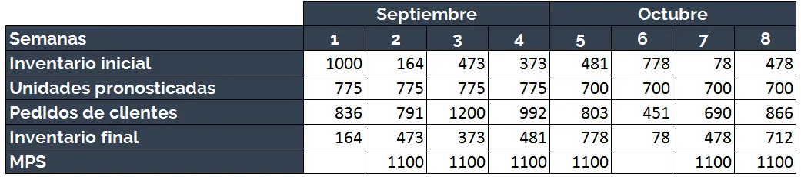
- Con la misma lógica se hacen los cálculos de las próximas semanas, lo que da como resultado el programa maestro terminado.

Ejemplo de programa maestro de producción
Este es un ejemplo más específico, complejo y común en las empresas. Vamos a considerar desagregación del Plan agregado, dos referencias para una familia de producto, porcentajes de planificación (planning bill forecast) y limitaciones de capacidad.

Estos son los datos y consideraciones:
- Pronóstico de demanda plan agregado para el mes de octubre: 5100
- Pronóstico de demanda plan agregado para el mes de noviembre: 8800
- Porcentaje de ventas referencia A: 60%
- Porcentaje de ventas referencia B: 40%
- Capacidad promedio de planta: 2000 unidades
- Fuentes de demanda: Pronóstico de demanda y pedidos de clientes
- Inventario inicial referencia A: 1000 unidades
- Inventario inicial referencia B: 630 unidades
- El pronóstico de demanda para cada referencia se reparte equitativamente entre las 4 semanas del mes
- Los pedidos de clientes se muestran en la siguiente tabla

Bien, con los datos plasmados, el ejemplo tiene el siguiente aspecto:

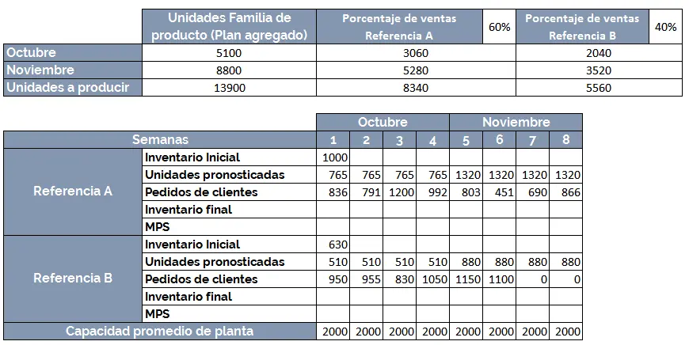

Estrategias del Plan General de Producción.

La estrategia de producción se enmarca en el proceso de la Dirección Estratégica de la empresa y obedece a una estrategia de tipo funcional, que ha de ser coherente con la estrategia global o corporativa de la empresa.

La estrategia de producción o de operaciones hace referencia a la forma en la que la dirección de operaciones contribuye al logro de los objetivos de la organización, asignando los recursos a los diferentes productos y/o servicios y funciones empresariales

Niveles de la estrategia de producción
Dentro de la planificación estratégica de las operaciones podemos distinguir tres niveles:
- Planificación estratégica de operaciones: contiene a todas las líneas de negocio y se establece con un horizonte temporal de varios años.
- Planificación agregada de la producción: es propia de cada línea de producto, estableciéndose los objetivos entre seis y dieciocho meses.
- Planificación maestra de la producción: determina los niveles de fabricación por semanas o meses.
- Planificación muy a corto plazo: establece los objetivos semanal o diariamente.

Podemos definir las decisiones estratégicas de las operaciones como las relativas a los productos, procesos e instalaciones, cuyos efectos y consecuencias sobre la organización son a largo plazo, es decir, que una vez que se han llevado a cabo resulta muy difícil y costoso corregirlas en el corto plazo.

Entre las principales decisiones estratégicas podemos distinguir las que se detallan a continuación:
  - Selección y diseño del producto y/o servicio: aunque no es competencia exclusiva de la producción, ya que la mayor responsabilidad recae en otras áreas como marketing e investigación y desarrollo (I+D). Este proceso puede establecerse en cuatro etapas: generación de ideas, evaluación y selección de ideas, diseño preliminar del producto y/o servicio, y diseño final de estos.
  - Selección y diseño del proceso productivo y la tecnología a utilizar. Las decisiones sobre el proceso y la tecnología están condicionadas por el producto y/o servicio elegido, teniendo en cuenta aspectos tales como el coste, la calidad y el tiempo invertido.
  - Diseño del trabajo: se determinan la estructura y configuración de los puestos de trabajo, es decir, se establecen de forma concisa las tareas u operaciones que se desarrollan en cada puesto, teniendo en cuenta los aspectos técnicos y psicosociales de los trabajadores.
  - Capacidad a largo plazo: hace referencia a la cantidad de producto o servicio obtenido en un período de tiempo, trabajando en unas condiciones óptimas o de normal funcionamiento. La decisión de capacidad debe tomarse en función de la demanda que se quiere cubrir y los objetivos que la organización ha fijado.
  - Localización: para establecer la ubicación de las instalaciones deben tenerse en cuenta la inversión financiera que la empresa debe acometer y la influencia sobre la capacidad competitiva de la misma. Son numerosos factores los que intervienen en la localización, tales como el transporte, las fuentes de aprovisionamiento, la climatología, las comunicaciones, la mano de obra, el mercado potencial, etc. Por ello, la organización de seleccionar diferentes áreas, evaluarlas y elegir la más idónea para su localización.
  - Distribución de la planta: supone ordenar en el espacio los recursos físicos que van a ser utilizados en la fabricación de un producto y/o servicio: máquinas, mano de obra y materiales. Los objetivos que persigue son la utilización óptima del espacio, la reducción de costes y tiempos de los productos en curso, que no se produzcan aglomeraciones o estrangulamientos de la producción, estar dotada de unas buenas condiciones ergonómicas que garanticen la salud e integridad física de los trabajadores, y la disminución del riesgo de los materiales. Pueden identificarse tres grandes modalidades de distribución en planta: por producto, por procesos o por posición fija.

Actitudes estratégicas de la función de producción
Siguiendo a Díez de Castro, Galán y Martín (2002), podemos establecer cuatro niveles de influencia de la estrategia de producción en la estrategia global de la empresa.
  - Primer Nivel: Neutralidad Interna, donde el papel de la función de producción es secundario y se ocupa de responder adecuadamente a las peticiones y directrices establecidas por la alta dirección, de manera que no se cometan errores relevantes que afecten negativamente a la posición competitiva de la organización.
  - Segundo Nivel: Neutralidad Externa. Se busca una función de producción tan competitiva como las de los competidores, por lo que hay que otorgar especial atención a las innovaciones introducidas por estos, para garantizar, al menos, una situación de igualdad.
  - Tercer nivel: Apoyo Interno. Se pretende que la estrategia de operaciones apoye a la estrategia global de la empresa para alcanzar y mantener ventajas competitivas, aunque estas no estén vinculadas estrechamente con la producción.
  - Cuarto Nivel: Apoyo Externo. La política de inversiones de la empresa se centra en mejorar la tecnología y la gestión de las operaciones, para conseguir diferenciaciones respecto a los competidores en precio, calidad, servicio al cliente, rapidez en la entrega de pedidos, etc.

Recuerde que...
- Niveles: Planificación estratégica de operaciones, agregada de la producción, maestra de la producción y muy a corto plazo.
- Decisiones estratégicas: selección y diseño del producto y/o servicio, del proceso productivo y la tecnología a utilizar, diseño del trabajo, capacidad a largo plazo, localización y distribución de planta.
- Niveles de influencia: Primer Nivel: Neutralidad Interna, Segundo Nivel: Neutralidad Externa, Tercer nivel: Apoyo Interno y Cuarto Nivel: Apoyo Externo

Clic para ver vídeo

Planes Agregados en las Empresas de servicios.

La planeación de la producción se lleva a cabo para largo, mediano y corto plazo y lo hacemos como estrategia anticipada para satisfacer los futuros requerimientos de producción. En este sentido, con la planificación o planeación agregada de producción definimos cuánto producir, cuándo hacerlo, con qué mano de obra y con cuánto inventario.

¿Qué es planeación agregada de producción?
Se define planeación agregada como el trabajo hecho a nivel táctico para definir el nivel de producción, los niveles de inventario y la mano de obra propia y subcontratada, con un horizonte de tiempo trazado a mediano plazo, que comúnmente se contempla entre 6 y 18 meses.

Decimos que este tipo de planeación es “agregada” porque define familias de producto, ¿y qué es una familia de producto? Son referencias con características de demanda o procesamiento similares que les permite agruparse como una familia, por ejemplo productos de un mismo color, similar proceso de producción o que requieren los mismos insumos. Un ejemplo de familia de producto es Chocolates, compuesto por bolas de chocolate, dulces de chocolate, etc.

Al considerar un enfoque jerárquico de producción, el plan agregado se desagrega en plan maestro de producción (mps) y programación tipo taller.

Los costos en la planeación agregada
A nivel general, los costos implicados son los costos de producción, los costos de inventario y los costos asociados a la capacidad, y decimos a nivel general porque hay multitud de tipos de costo, pero buscando clasificarlos para tener una idea de cómo se distribuyen en una empresa “típica”, tendríamos algo como esto:
- En costos de producción: La materia prima, la mano de obra (salario, prestaciones, etc), las horas extra y el mantenimiento de maquinaria.
- En costos de inventario: Almacenamiento (personal de inventario, seguros, hurtos, mantenimiento de instalaciones, impuestos, etc) y costos por faltante (lo que se pudo haber vendido y no se vendió por no tener el artículo en el momento requerido).
- En Costos de capacidad: Contratación y despido de trabajadores y el tiempo dedicado para su capacitación, que lo podemos denominar capacidad pérdida.

Con las definiciones y los costos claros, vamos a detallar los métodos de planeación agregada, así como nos gusta, sencillo y con ejemplos.

Estrategias de planificación agregada de producción
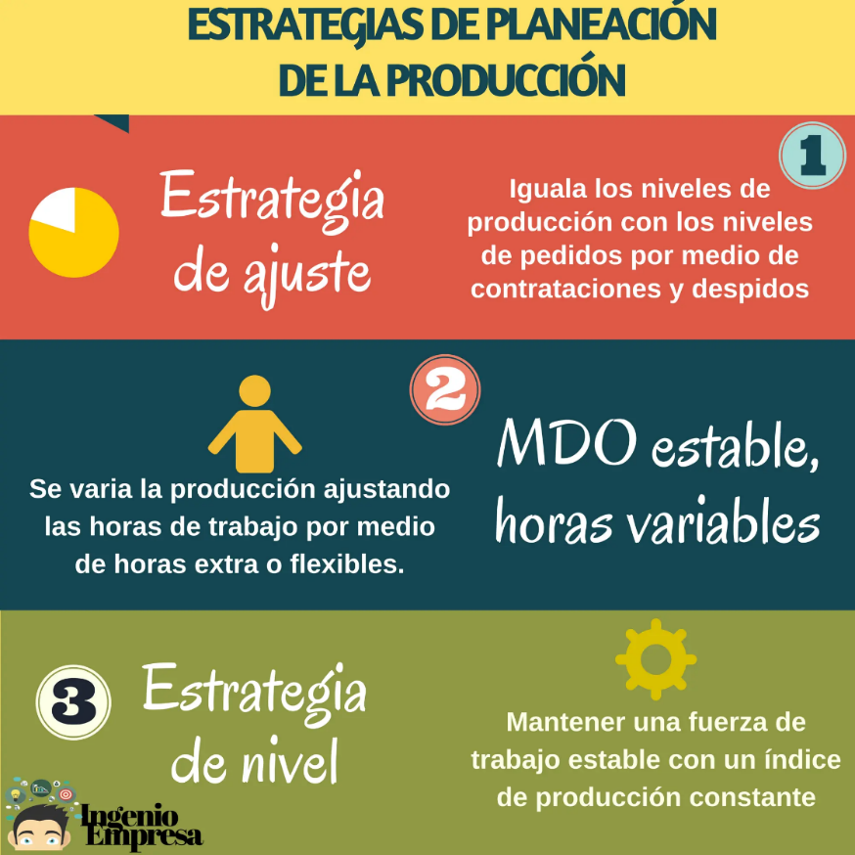
En las referencias teóricas hay diversas clasificaciones para las estrategias de planificación de la producción. Comúnmente son clasificadas según se basan en la capacidad o en la demanda, adaptativas o arbitrarias respectivamente.

Una clasificación más común comprende modificación en las horas de trabajo, en la mano de obra, el inventario y la gestión de pedidos, como lo vemos en la imagen:

Otras denominaciones a las anteriores estrategias son: estrategia de persecución, estrategia al nivel de utilización y estrategia al nivel de inventario, respectivamente con las mostradas en la imagen.

Una estrategia pura se define como aquella que se enfoca en solo uno de los aspectos mencionados. Si se enfoca en más de una, ya estamos hablando de una estrategia mixta.

Métodos de planeación agregada: Prueba y error u hoja de cálculo
Los métodos de prueba y error, también conocidos como métodos de hoja de cálculo o técnicas gráficas y diagramas para otros autores, suelen ser muy usados en la práctica por su facilidad para ser comprendidos. No garantizan un plan de producción óptimo, sin embargo consideran todas las variables de decisión que puede tener una empresa, haciéndolos flexibles para fines comparativos.

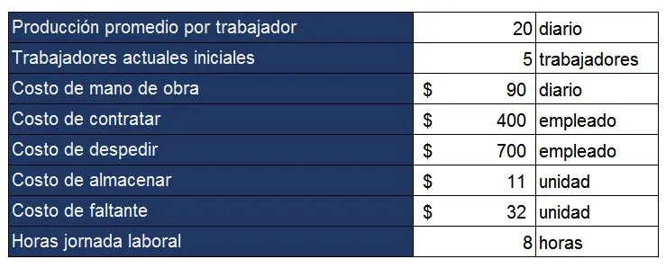
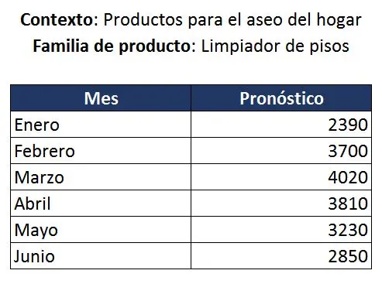
Antes de elaborar un plan agregado de producción, debes de tener listos tus requerimientos de producción, que no es más que el número de unidades a producir por periodo. Para este ejemplo, nuestro requerimiento de producción será la demanda pronosticada, como lo ves a continuación:

Fíjate que el promedio de limpiadores de pisos que hace un trabajador en un día es de 20. Esto es así porque:

El total de limpiadores de pisos vendidos el año pasado fue 42.123 y se trabajó un total de 260 días al año con un promedio de 8 trabajadores asignados para fabricar ese producto.

Si queremos saber cuánto se produce en un día, dividimos 42123 en 260, lo que nos da una producción diaria de 162 limpiavidrios. Este es el número alcanzado por todos los trabajadores, pero queremos saber cuánto fabrica en promedio un solo trabajador, por lo que dividimos 162 entre 8 y obtenemos 20,25 = 20 unidades por día por trabajador. Esto te lo menciono en caso de que en un ejercicio no te digan la producción por trabajador.

Otro apunte importante es que a través de los ejemplos vamos a trabajar con unidades/día y costos/día. Esto te lo digo porque puede que en tus labores veas que la producción por trabajador te la dan en horas, por ejemplo el número de unidades que se hacen en un hora. Por eso verás que en los cálculos que haremos (a excepción del plan agregado con horas extras) no multiplicamos ni dividimos por ocho. El cómo trabajar, te lo dejo a tu elección: hay planeadores, docentes, empresarios y estudiantes que prefieren trabajar con horas y otros, como yo, que prefieren hacerlo en días.

Plan agregado de producción con método de Inventario cero
Este método se basa en una estrategia de ajuste o persecución de la demanda, en la que por medio de contrataciones y despidos del personal, buscamos producir exactamente lo que se requiere, razón por la cual no hay costos asociados a inventarios y faltantes.

Útil para empresas que no les conviene tener inventarios por las características de sus productos, aunque tiene la pega de tener desbalanceado el tema del personal laboral.

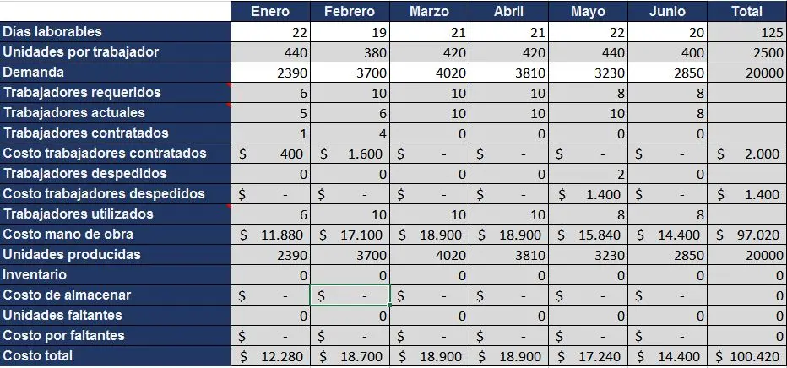
Con los datos antes mencionados, el método de inventario cero nos da un costo total de $100.420.

Vídeo paso a paso elaborando la tabla

Plan agregado de producción con fuerza de trabajo constante
El método de fuerza de trabajo constante es una estrategia de nivelación en la que se coloca el mismo número de trabajadores para los periodos en que se planea la producción. Debido a esto, habrá producto en inventario y también faltantes.

A diferencia del método de inventario cero, los costos aquí no se generan por contrataciones y despidos, se genera por los costos de almacenamiento y faltantes.

Se usa para empresas que requieren de personal calificado, donde existe una curva de aprendizaje prolongada, o empresas que manejan costos bajos de inventario por la naturaleza del producto o el espacio disponible.
Este método nos da un costo total de 139.510. Mayor que el anterior.

¿Por qué? Veamos:
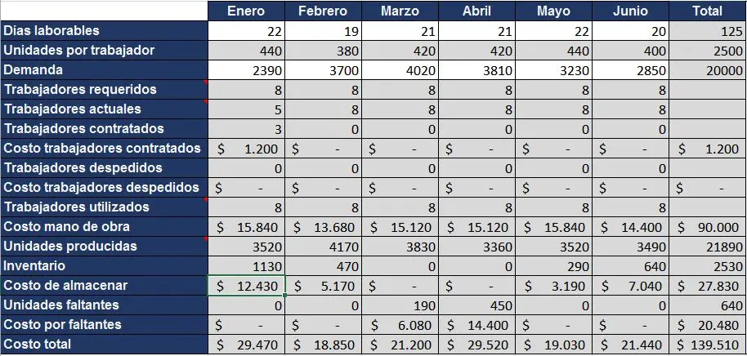

Vídeo paso a paso elaborando la tabla

Plan agregado de producción con método de fuerza de trabajo mínima con subcontratación
Otra estrategia de nivelación. En este método se considera una fuerza de trabajo mínima según el mes de menor demanda proyectada, de tal manera que los trabajadores a tener solo podrán responder con la producción de ese mes. La demanda restante será atendida por medio de subcontratación, razón por la cual este plan no suele incluir inventario.

¿Qué es subcontratación en la planeación de la demanda? Que otra empresa va a producir nuestro producto o que lo hará personal ajeno a la empresa.

Fuerza de trabajo mínima con subcontratación es un método útil para empresas que no requieren confidencialidad en el desarrollo de sus productos, y que estos requieren una rotación alta debido a su naturaleza. Beneficia al personal dándole estabilidad durante el periodo de planeación.
El costo de planeación para este método es de 206.250, como lo vemos a continuación:
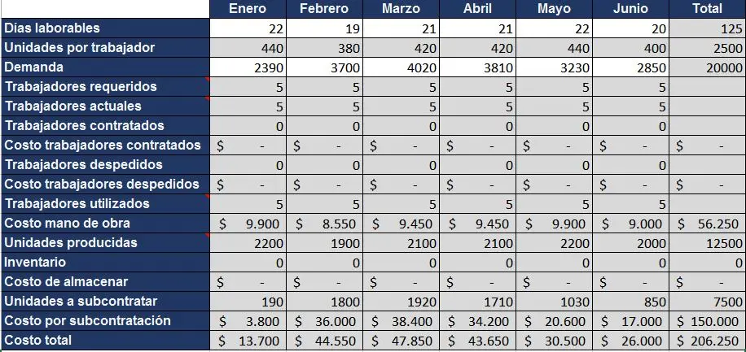

Vídeo paso a paso elaborando la tabla

Plan agregado de producción con método de fuerza de trabajo constante con horas extras
En este método, el punto importante está en encontrar el número adecuado de trabajadores para que las horas extra y los costos de inventario sean mínimos.

Hay muchas formas de planear la producción con este método. Algunos planeadores se inclinan por hacer horas extras en unos meses y en otros no, otros prefieren utilizar formulas complejas para determinar el mejor número de trabajadores dada la previsión de la demanda.

Nosotros para este ejemplo, vamos a obtener los trabajadores dividiendo la demanda total entre las unidades por trabajador totales.

Como el pago por trabajar tiempo extra se basa en el número de horas trabajadas, las unidades en este ejemplo seguirán siendo en días pero haremos algunos cálculos multiplicando y dividiendo por 8 (horas de la jornada laboral), para el tema de las horas extras.

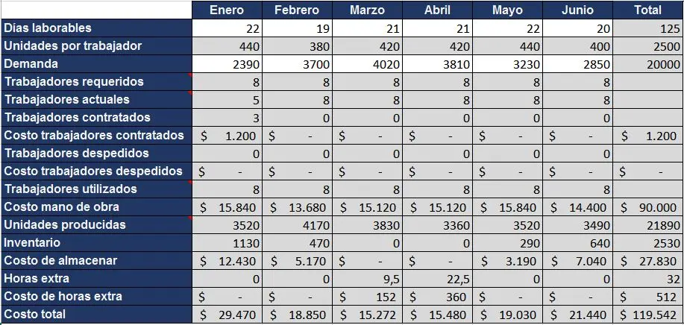
El costo de plan agregado para este método es de $ 119.542, veamos por qué:

Vídeo paso a paso elaborando la tabla

Plan agregado de producción con estrategia mixta
Como bien lo leíste antes, la planeación de la producción con estrategia mixta se considera una combinación de las estrategias anteriores, es decir, tiene incluidos métodos de persecución y nivelación de la demanda.

En la práctica suele ser la más usada por adecuarse a las políticas de la empresa (las que se elijan) buscando el menor costo de producción.

¿Cómo hacer la planificación agregada para una estrategia mixta? Esto va a depender de lo que elijas para tu estrategia. Por ende, para hacer una planeación agregada con estrategia mixta primero deberías ver los videos para entender cómo funcionan las estrategias de persecución y nivelación.

En este ejemplo elegimos variar los trabajadores por medio de contrataciones y despidos, vamos a tener inventario para responder a la demanda de próximos meses e incluiremos horas extras para responder ante faltantes.

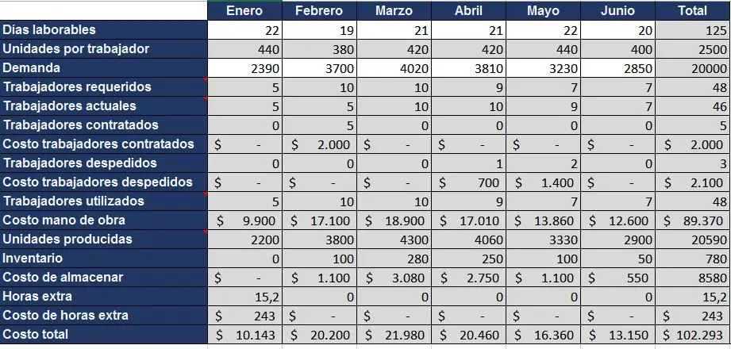
El resultado: $ 102. 293. ¿Cómo lo hicimos?
Vídeo paso a paso elaborando la tabla

Planeación de Requerimientos de Materiales (MRP).

Materiales requeridos en el momento oportuno para los clientes necesarios sin llegar a tener un excesivo inventario. ¿Suena complicado? Es un problema clásico en producción y que recibe el nombre de Planificación de requerimientos de material (PRM) o en inglés Material Requirements Planning (MRP).

Con el MRP respondemos las siguientes preguntas:
- Qué producir o inventariar
- Cuánto producir o inventariar
- Cuándo producir o inventariar

Ha sido un tema de mucho estudio y que a través del tiempo ha evolucionado con la llegada de computadores y software.

Trae muchos aspectos consigo, como cumplir al cliente a tiempo, reducir inventario y costos, incrementar eficiencia, etc.

¿Qué es planificación de requerimientos de materiales o MRP?
Se define MRP como la planificación de los insumos, componentes y materiales de demanda dependiente para la producción de artículos finales, lo que conlleva a la administración del inventario y programación de pedidos de reabastecimiento. Todo esto hecho para cumplir al cliente en los tiempos estimados y con la calidad requerida.

Esta es la definición más genérica que te puedo dar. Vamos a analizar cada parte.
- Cada artículo que tu produces está compuesto por insumos, componentes o materiales. A veces más, a veces menos.
- Cuando la demanda de un artículo está ligada a la de otro, hablamos de demanda dependiente. Ejemplos de artículos de demanda dependiente son: en los zapatos: cordones, plantilla y suela; en los celulares: el carbono, silicio, grafito, coltán, y un largo etc; y en los automóviles: radiadores, neumáticos, luminarias, etc.
- Hablamos de administración de inventario y pedidos de reabastecimiento porque con el MRP buscamos mantener bajos los niveles de stock a fin de disminuir costos. Esto implica reabastecer el inventario en momentos concretos buscando que el costo de posesión sea mínimo.
- Es común que la planificación de requerimientos de materiales (MRP) sea asociada a un software. De hecho algunos autores definen el MRP como un software o sistema computarizado para administrar el inventario de demanda independiente y los puntos de reorden, y en cambio le otorgan la definición anterior al «plan» de requerimientos de materiales.

Es por esto que mucho software ERP (enterprise resource planning) trae un módulo denominado MRP, por ejemplo SAP.

Desde la planeación agregada, pasando por el programa maestro hasta la planificación de requerimientos de materiales

Anteriormente hemos hablado de la planificación agregada de producción, el plan maestro y ahora hablamos del MRP. Aunque ya hemos dicho que no siempre se sigue una estructura jerárquica de producción (como lo hicimos aquí), lo que conlleva que en ocasiones el MPS no se desagrega del PAP (es más, hay empresas que no cuentan con plan agregado y si con MPS y MRP) si es importante definir cuál es la diferencia de uno con otro.
- Con el plan agregado o PAP hablamos de familias de productos. En una empresa de chocolates esto sería la línea de galletas, burbujas y sobres de chocolate. Por ejemplo en el PAP hablamos de cuánto vamos a producir en la familia de producto de galletas de chocolate para el próximo trimestre.
- Con el programa maestro de producción o MPS profundizamos en las referencias de las familias de producto, definiendo cuánto vamos a producir y en qué momento. Por ejemplo en el MPS definimos cuántas galletas de chocolate con minichips de 3×4 vamos a producir en las próximas 4 semanas.
- Por último, el plan de requerimiento de material profundiza aún más y dice los materiales (crema, minichips, empaque, etc) y las cantidades para producir las galletas de las que hablamos en el MPS.

Definiendo cada uno de los conceptos en torno al MRP
Este tema involucra numerosos conceptos, como demanda dependiente, lista de materiales y programa maestro.

Para ilustrar cada concepto, Stephen Chapman en su libro «Planificación y control de la producción», hace una analogía muy interesante acerca de una cena de lasaña, y es lo que te voy a contar antes de la definición de cada concepto por aparte.

Chapman nos pone en los pies del cocinero de una familia que planifica las cenas de la semana. Lo primero que hace es crear el menú. El día de hoy vienen unos invitados importantes a la casa y hoy toca lasaña. Decide entonces la cantidad de lasaña por hacer a partir del número de personas. Hacer esa lasaña involucra un procedimiento en el que se usan unos materiales e insumos específicos, como la carne, el pan y la salsa; o sea que tiene que definir cuánto necesita de cada ingrediente. Pero además, debe de conocer qué hace falta por comprar porque en el inventario ya cuenta con algunos ingredientes, pero hacen falta otros. Para apoyarse, cuenta con la receta y el conocimiento del tiempo que se demora preparando los ingredientes, haciendo el plato y su tiempo en el horno. Todo esto para que los invitados tengan su cena a tiempo y calentita en sus mesas.

Así pues, definamos los conceptos:
- Programa maestro: Menú
- Lista de materiales: Ingredientes
- Trayectoria del proceso: Paso a paso para cocinar
- Necesidades de material: Cantidad de ingredientes tanto en inventario como para comprar
- Tiempo de espera: Tiempo para hacer preparación

¿Qué necesitamos? Los inputs o entradas del MRP
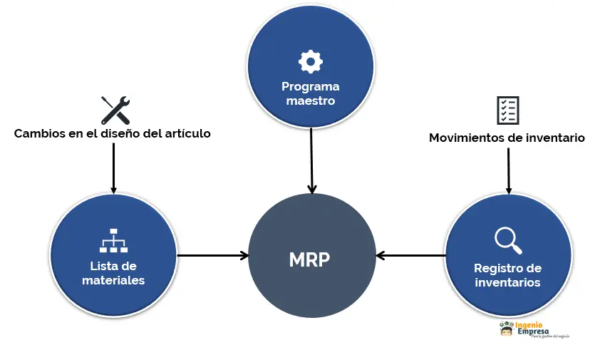

- El MPS o programa maestro define la cantidad de artículos a producir en el horizonte de tiempo establecido. A nivel general, las cantidades de artículos terminados en un MPS se definen a partir de dos fuentes de demanda: La demanda pronosticada y la demanda de los clientes que hacen pedidos específicos para una fecha deseada.
- La lista de materiales detalla las cantidades de insumos, materiales y componentes de los que consta cada artículo. Este puede cambia según el diseño del artículo.
- El registro de inventarios contiene las cantidades disponibles y las pedidas, así como el tiempo estimado para su arribo. Se ve modificado por las transacciones de inventario.

Lista de materiales
También conocido como BOM o bill of materials, la lista de materiales es el detalle de componentes, piezas o materiales que estructuran el producto terminado.

En un BOM, los artículos que están por encima de un nivel, se denominan padres; los que están abajo se llaman hijos. El nivel superior es el nivel 0 y a medida que desciende, va aumentando el nivel. Cada material tiene entre paréntesis la cantidad necesaria para fabricar una unidad de su padre superior.
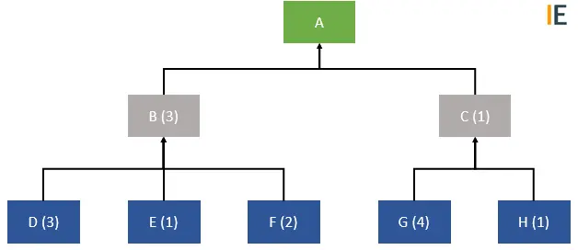

Fíjate en la imagen: El artículo A está compuesto por 3 unidades del artículo B y 1 del C. A su vez, el artículo B está conformado por 3 unidades del artículo D, 1 del E y 2 del F. Al otro lado, El C está conformado por 4 unidades de G y 1 unidad de H.

Programa maestro de producción
El siguiente insumo para el MRP es el MPS. Ya hemos explicado en este documento en qué consiste el programa maestro de producción. Pero por supuesto puedes profundizar en su definición y elaboración haciendo click aquí: MPS

Registros de inventario
El tercer insumo para el MRP. Los registros de inventario son el resultado de las transacciones de inventario.

¿Qué transacciones? Por ejemplo:
- Generación de nuevos pedidos
- Recepción de pedidos
- Cancelación de pedidos
- Devolución de inventario de baja calidad
- Pérdidas por desperdicio o vencimiento
- Ajuste de fechas de arribo de pedidos

¿Lo tienes? Las transacciones de inventario son eventos de inventario que deben quedar registrados, de tal forma que al ver el registro podamos identificar el saldo disponible de materia prima para elaborar el MRP.

Cómo hacer un MRP o planificación de requerimientos de material
Paso 1: Definiendo la lista de materiales (BOM)
Para empezar, define la estructura de tu producto.

¿Cómo se compone?
No te olvides de colocar el nombre de ese componente, bien sea con una letra o el nombre en sí. Esto dependerá de la complejidad de la estructura del BOM. Acuérdate además, de colocar entre paréntesis la cantidad del padre superior.

Paso 2: Qué, cuándo y cuánto producir: el programa maestro
Debes tener un programa maestro de producción en el cual, tienes la cantidad de unidades a producir por horizonte de tiempo, trazado generalmente en semanas.

Esto nos permitirá conocer qué componentes y materiales debemos conseguir y fabricar para cumplir con la cantidad definida en el MPS, pero no sin antes considerar el inventario.

Paso 3: Qué es lo que hay en casa: El registro de inventario
Definidos los componentes y materiales por artículo, en una tabla separa para cada uno de ellos:
- El inventario disponible: Es el inventario de cada componente y material que tienes listo para usar.
- Stock o inventario de seguridad: Cantidad mínima que tiene tu empresa en caso de que haya un déficit. temporal de materia prima. Es opcional y puede que no lo uses si tu objetivo es ahorrar costos en inventario.
- Lead time (tiempo de ciclo, tiempo de entrega, tiempo de espera… como le quieras llamar). Es el tiempo que transcurre desde que colocas la orden de un pedido hasta que este llega.
- Recepciones programadas: Pedidos colocados tiempo atrás y que están programadas para arribar en próximos días.

Paso 4: El software para hacer el MRP
Existen diversos sistemas computarizados para elaborar un MRP, por ejemplo SAP. No obstante, lo haremos con excel en una tabla como esta:
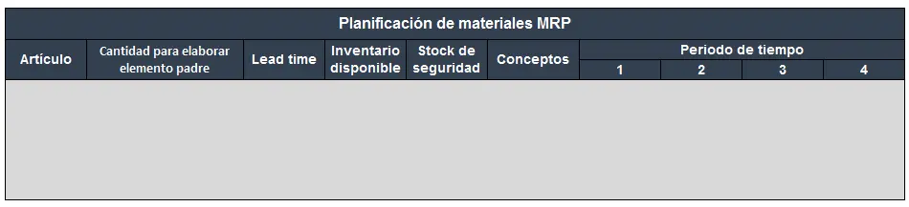

Paso 5: Necesidades brutas
Es la cantidad de artículos, materiales, componentes e insumos que nos disponemos a fabricar. Si se trata de un producto terminado (demanda independiente) las cantidades provienen del MPS. Caso contrario, si se trata de un material o componente con demanda dependiente, las necesidades brutas serán las dictadas por la explosión de necesidades. Si lo que acabas de leer te suena confuso, espera a por el ejemplo donde vas a aterrizar el aprendizaje.

Así pues, define las necesidades brutas. Comenzaremos haciéndolo para los productos terminados, por lo tanto las necesidades serán las cantidades del artículo dispuestas en el MPS.

Paso 6: Recepciones programadas
Si existe un pedido que está por llegar, coloca la cantidad y la semana en que lo hará.

Paso 7: Inventario disponible
Es producto o material con el que contamos cada período de tiempo. Es el resultado de tomar el inventario disponible que quedó al final del período anterior y sumarlo con las recepciones programadas para luego restarlo con las necesidades brutas de ese período.

Inventario disponible= Inventario disponible del período anterior + Recepciones programadas - necesidades brutas

Si el inventario disponible es menor a las necesidades brutas, usamos el stock de seguridad. Por lo tanto el inventario disponible será igual al stock de seguridad y este último será restablecido en el próximo período, en consecuencia se sumará a las necesidades netas.

Paso 8: Necesidades netas
Se obtienen cuando el inventario disponible no es suficiente. Esto supone la obligación de generar un pedido.

Dicho de otra forma, cuando las necesidades netas son mayores a cero (0), se genera el lanzamiento o liberación de una orden de fabricación para tener el material a disposición cuando se requiera. Si son menores a 0, significa que el inventario disponible es suficiente para suplir la demanda, por lo que colocaremos 0 como resultado.

Se obtienen de la siguiente forma:

Necesidades netas = Necesidades brutas + stock de seguridad - inventario disponible del período anterior - recepciones programadas

Paso 9: Recepción de órdenes de producción
Es la cantidad de materia prima que se recibe en un período por el lanzamiento de una orden.

Mientras en el paso 8 definimos la cantidad que se requiere (necesidades netas), en el paso 9 definimos la cantidad que llega, que no necesariamente es igual a la que se requiere. Todo depende de la dimensión del lote. Existen varios métodos para definirlo, algunos de los más comunes son:
- Lote a lote. El pedido es igual a la cantidad requerida.
- Tamaño de lote fijo. También llamado período constante. El tamaño del lote es siempre el mismo en todos los periodos.
- Mínimo coste total. El tamaño del lote se define con base en el mínimo coste total, partiendo de la semejanza entre los costos de preparar y mantener.
- Mínimo coste unitario. El tamaño del lote se obtiene a partir del costo de ordenar y mantener.
- Lote económico (EOQ). También conocido como cantidad de pedido económica. Ofrece un balance entre los costos de preparación y retención del inventario.
- Cantidad periódica de pedido (POQ). Es similar al modelo de lote fijo. En este modelo se calcula un período de pedido fijo mediante el modelo de lote económico.
- Otros modelos son Silver-meal y el algoritmo de Wagner-Within.
Cómo determinar el tamaño del lote
Paso 10: Lanzamiento de una orden
Para tener la materia prima disponible en el momento deseado, antes es necesario haber emitido una orden de pedido períodos antes. Aquí es donde tiene relevancia el lead time o tiempo de entrega, con el cual podemos saber en qué momento hacer la liberación de un pedido para que llegue cuando lo requerimos.

Para hacerlo, coloca la misma cantidad calculada en el paso anterior retrocediendo tantos periodos como te indique el lead time del material o artículo.

Paso 11: Continuando el MRP (explosión de necesidades)
Lo hecho en el paso 5 hasta el paso 10 fue para los artículos terminados, lo que en nuestra lista de materiales sería el nivel 0. A continuación repetimos los mismos pasos para cada uno de los materiales y componentes de ese artículo comenzando por los del nivel 1. En otras palabras, vamos a hacer la explosión de necesidades para los materiales y componentes con demanda dependiente.

De ahí que el siguiente elemento que tomemos tenga en cuenta para sus necesidades brutas la cantidad y momentos fijados para el lanzamiento de una orden del elemento padre (el que está en el nivel 0).

Por ejemplo si ya hicimos la planificación para el artículo «bicicletas» obteniendo que se lanzará una orden de 200 bicicletas en la semana 2 y 100 en la semana 4, los neumáticos de la bicicleta (elemento hijo) que son 2, tendrán que tener como necesidades brutas, 400 neumáticos en la semana 2 y 200 para la semana 4.

Este mismo procedimiento lo repetimos con el resto de componentes y materiales de fabricación hasta haber hecho la planificación de materiales completa.

Ejemplo de Plan de requerimientos de materiales (ejemplo MRP)
HomeLive es una empresa que produce artículos mobiliarios para el hogar (camas, sillas, comedores, armarios, salas, etc). Para este ejemplo vamos a considerar la producción de la cama matrimonial. Para todos los artículos, componentes y materiales, la empresa usa la técnica de lote por lote, es decir que el tamaño del lote es siempre igual a la necesidad de fabricación. Próximamente vamos a profundizar en otros métodos de lotificación. Clic para ver el vídeo de ejemplo

Y si viendo el vídeo, todavía te sientes con dudas, aquí te detallo el ejemplo de MRP paso a paso. Vamos juntos.

Paso 1: La lista de materiales
La cama matrimonial tiene los siguientes componentes:
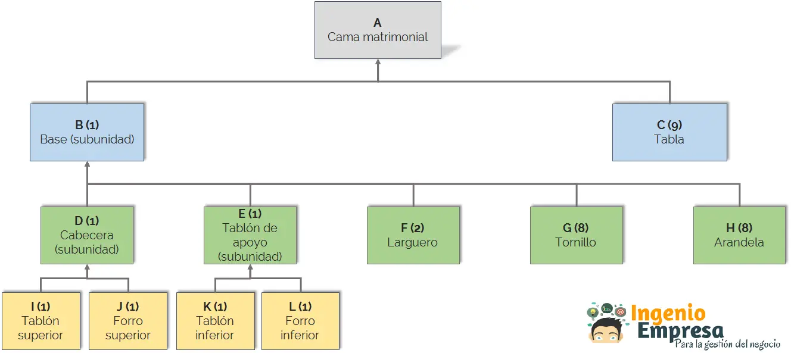

En el nivel 0 está el artículo terminado con el color gris. Fíjate que los componentes de nivel 1 están de color azul, los de nivel 2 de verde y el nivel 3 tiene color amarillo.

Paso 2: El programa maestro
Este es el programa maestro de HomeLive. Vamos a hacer el MRP de «cama matrimonial» para las próximas 4 semanas.
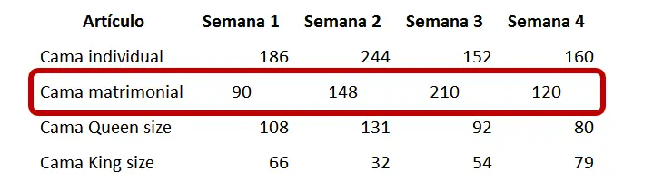

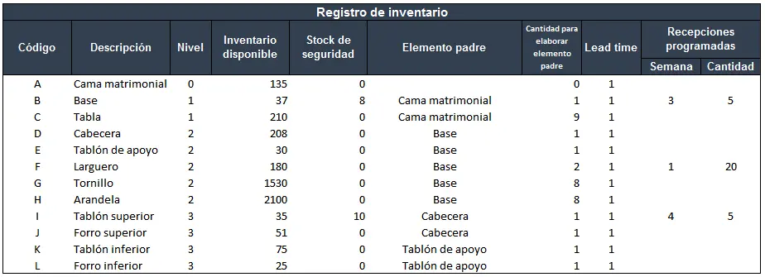
Paso 3: El registro de inventario es el siguiente
Está un poco modificado a efectos de hacer los cálculos más eficientes en excel. Allí falta algo y es el tamaño de lote para cada artículo, material y componente, no obstante es algo que veremos más adelante.

Paso 4: El MRP en hoja de excel
Para el desarrollo de este ejemplo usaremos excel. Más adelante encontrarás la plantilla que usamos para que la descargues.

Paso 5: Necesidades brutas
Iniciamos con el artículo de nivel 0. Las necesidades brutas de la cama matrimonial son las mismas del plan maestro.

Paso 6: Recepciones programadas (ver registro de inventario).

Paso 7: Inventario disponible
Esto mismo hacemos con los demás períodos.

Paso 8: Necesidades netas
Como el inventario disponible es mayor que las necesidades brutas en el período 1, las necesitas netas serán 0. Esto indica que con lo que tenemos en inventario podemos hacer frente a la demanda. Sin embargo, para el período 2 el inventario disponible es de 0, por lo tanto en ese período las necesidades netas se calculan así:

Lo hacemos de la misma forma para los períodos de tiempo restantes.

Hasta el momento, este es el avance del ejercicio resuelto.
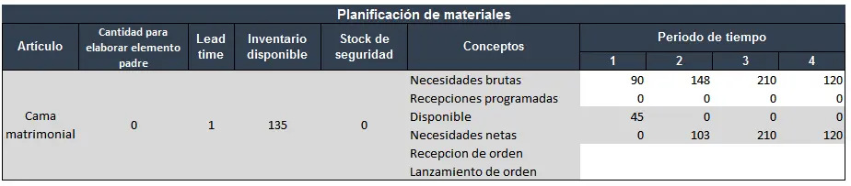

Paso 9: Recepción de orden
Como se mencionó en los datos del problema, la compañía maneja un sistema de loteo de lote por lote. Esto indica que en este campo vamos a fabricar justamente la cantidad que calculamos en las necesitas netas. En este caso los valores serán de 0, 103, 210 y 120.

Paso 10: Lanzamiento de orden
Como no se visualizan períodos anteriores a la semana 1, tomaremos la semana 2 para explicar este paso.

Fíjate en las necesidades netas de la semana 2. Para tener listas esas 103 unidades, antes tendremos que hacer la liberación de una orden de producción por 103 unidades en la semana 1. Esto es así porque el lead time del artículo «cama matrimonial» es de 1 semana.

Esto interpretado de otra forma es, que los trabajadores se demoran 1 semana completa haciendo la fabricación de una cama matrimonial y teniendo todos los componentes y materiales. Algo alejado de la realidad pero que a efectos del aprendizaje, es suficiente. Si se tratase de una materia prima lo interpretamos como que tenemos que ordenar las 103 unidades una semana antes para que lleguen en el momento en que las requerimos.

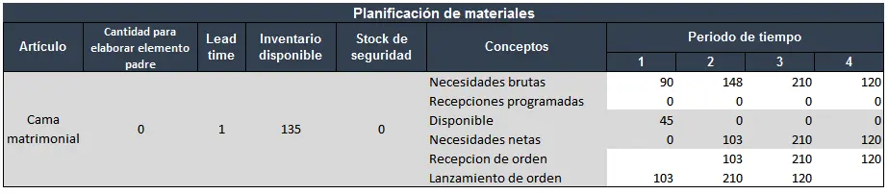
Nuestro ejemplo resuelto de MRP con este artículo es el siguiente:
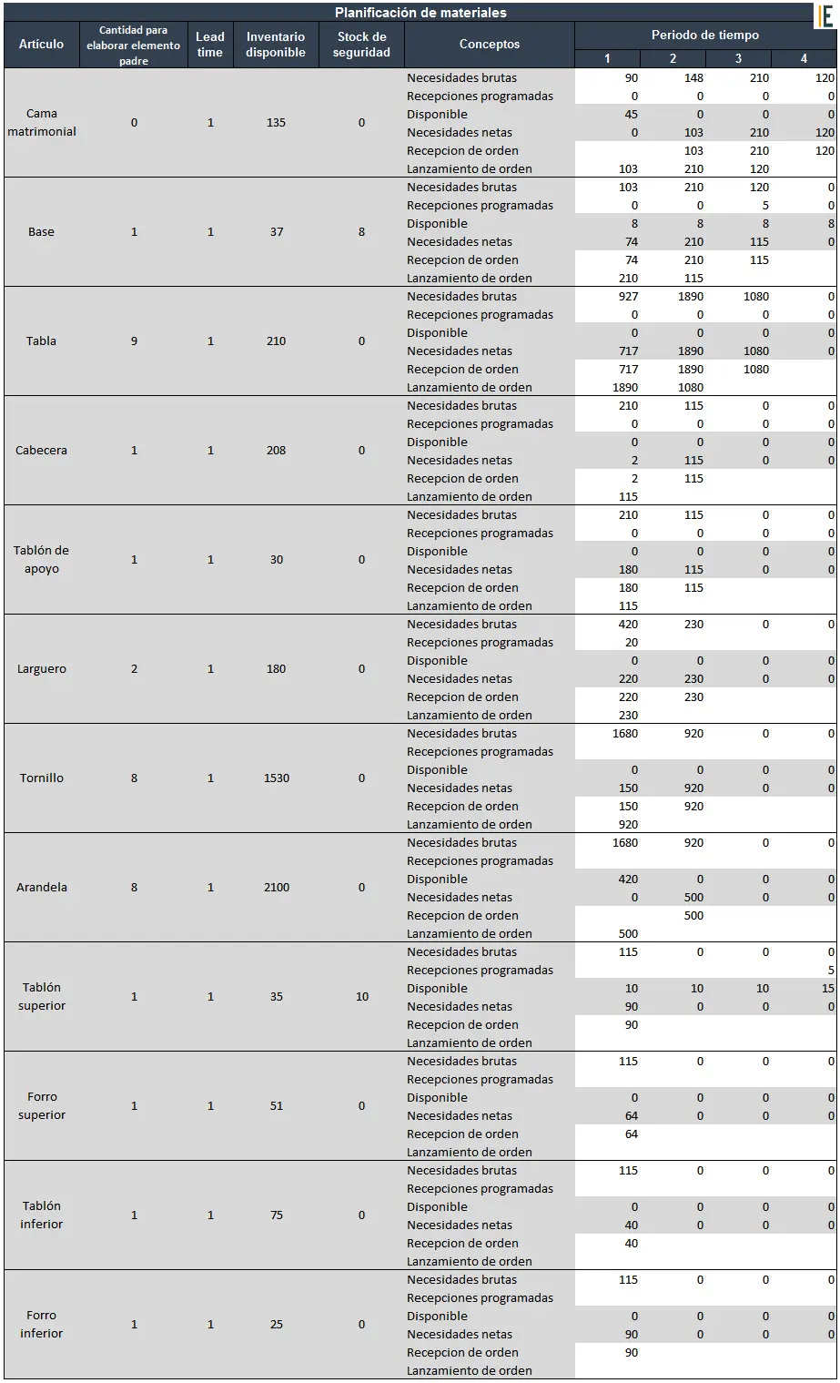
Este es el ejemplo resuelto en su totalidad para todos los demás materiales y componentes:



Aquí vale aclarar que tuve un error. Hay una recepción programada de 5 unidades para la semana 4 y no la tuve en cuenta en la planificación. No obstante esto no afecta el resultado de los demás elementos, ya que «tablón superior» es un elemento de tercer nivel, y ninguno depende de su resultado.

Hecha la aclaridad, es imperativo que para finalizar este tema, te cuente un poco sobre el sistema MRP y su evolución, así como su relación con los software ERP.

El sistema MRP II o la planificación de recursos de manufactura
Todo lo que hemos hablado hasta el momento es sobre MRP (o MRP I de ahora en adelante), diferente del MRP II. ¿Cómo así?

El MRP I surgió a comienzos de 1970 como una respuesta a la necesidad de administrar los inventarios de productos con demanda dependiente. Sin embargo, este solo brinda un plan de materiales sin considerar otros recursos necesarios para la manufactura.

Como respuesta surgió el MRP II (manufacturing resource planning), el cual va más allá y define los recursos, la cantidad, y el momento para responder a la demanda, teniendo en cuenta toda la organización y no solo el frente de producción.

Dicho de otra forma, el MRP II integra los recursos de fabricación (por ejemplo materias primas, componentes, insumos, mano de obra, herramientas, maquinaria, capital) con otros frentes de la empresa como administración, ventas y mercadeo, con el fin de cumplir con los pedidos previstos.

Así pues, ya podemos definir algunas diferencias entre el MRP I y el MRP II:
- La más importante, el I planifica las necesidades de materiales, el II la de recursos (donde por supuesto estan incluidas las necesidades de materiales).
- El II es más dinámico que el I al poder predecir lo que pasaría si se tuviesen cambios.
- El I tiene en cuenta el área de producción. El II integra otras áreas como contabilidad, compras e ingeniería.
- El I parte del plan maestro (PMP). El II se basa en estudios de mercado.
- El II incluye al I. Además, un software MRP se enfoca en el MRP II.

Sistema de planificación de recursos empresariales (ERP)
Como último apunto de este post, quiero hablarte un poco de los software ERP. Consideralo como el resultado de los sistemas MRP.

El uso creciente de cada vez mejores sistemas informáticos para el desarrollo del MRP II originó el ERP o sistema de planificación de recursos empresariales

Básicamente, un ERP es la integración de una serie de módulos conectados a una base de datos. Esto nos permite administrar aspectos operativos de la empresa tales como ventas, producción, logística, compras, contabilidad, etc, lo que se ve reflejado en la automatización de muchas de las labores de la compañía. Puedes considerarlo como un software para la gestión de la producción, aunque esto depende de la naturaleza de la empresa.

En consecuencia, con un software ERP, además de planificar la producción, logramos ver la empresa como un todo.

Algunos de los más conocidos software ERP son Oracle NetSuite, Sap Business One, Epicor y Acumatica.

Plantilla semiautomática de MRP en excel (lote x lote)
Cabe anotar que esta plantilla no es totalmente automática y solo te permitirá hacer tu MRP siguiendo un sistema de lote por lote. Si tu necesidad es mayor, hay muchos sistema MRP (búscalo por MRP System) en el mercado

Debes diligenciar los cambios de color blanco. Los de color gris son de cálculo automático. Comienza diligenciando el MPS, luego la lista de materiales con los datos que te pide y por último, el plan de materiales.

¿Por qué no es automática? El inventario disponible y las necesidades netas se calculan automáticamente, pero la recepción de orden y el lanzamiento no. No conseguí automatizar estos dos últimos items teniendo en cuenta que con ellos entra a jugar el lead time y la dependencia padre-hijo. Si hay aquí algún nivel avanzado en excel que lo quiera hacer, le estaré muy agradecido.

Clic para descargar plantilla de excel

Programa Maestro de Producción y Cargas de Trabajo.

Es el modelo bajo el cual consideramos que tenemos cierto grado de conocimiento sobre la demanda, pero esta cambia de un período a otro, o sea es variable o dinámica; por lo tanto las decisiones que se tomen frente al nivel de inventario, su reabastecimiento y el tamaño del pedido, no es algo que se pueda decidir a través de un modelo EOQ básico.

Este escenario es más real que el que propone un modelo determinístico estático (EOQ), pues son más las situaciones donde se presenta demanda conocida que varía en el tiempo a una demanda conocida y constante en cada período.
Te puede interesar: ¿Cómo saber qué tipo de demanda es la que tengo? Descúbrelo con este método.

No son pocos los modelos que han propuesto estudiosos del tema. Como te imaginarás, cada situación presenta características diferentes, por eso conviene analizarla bajo la lupa de varias técnicas de dimensionamiento de lotes para definir el que más se ajusta, y ese será el que nos dé los mejores resultados para nuestro inventario ($$$).

Cómo determinar el tamaño del lote
Siendo entonces que tenemos una demanda conocida pero variable (dinámica), surge la pregunta de cuánto voy a ordenar (o cuanto voy a producir) de determinado artículo, en otras palabras, ¿cuál es el tamaño del lote?

Para introducir este concepto, voy a citar un ejemplo ya mencionado en el post de planificación de requerimientos de material. La parte que está en negrilla es la que vamos a tratar en este post.

El día de hoy vienen unos invitados importantes a la casa y hoy toca lasaña. Decide entonces la cantidad de lasaña por hacer a partir del número de personas. Hacer esa lasaña involucra un procedimiento en el que se usan unos materiales e insumos específicos, como la carne, el pan y la salsa; o sea que tiene que definir cuánto necesita de cada ingrediente. Pero además, debe de conocer qué hace falta por comprar porque en el inventario ya cuenta con algunos ingredientes, pero hacen falta otros. Para apoyarse, cuenta con la receta y el conocimiento del tiempo que se demora preparando los ingredientes, haciendo el plato y su tiempo en el horno. Todo esto para que los invitados tengan su cena a tiempo y calentita en sus mesas.

Así pues, vamos a aprender cuánto pedir de cada ingrediente y en qué proporción por pedido (tamaño del lote) a fin de que el costo en la despensa (costo de inventario) sea el menor.

Para fortalecer las bases de este tema entendiendo cómo se relaciona con la planificación de la producción te recomiendo una lectura del MRP (Plan de requerimientos de material).

Tipos de modelos para tamaño de lote dinámico
Ya con todo lo dicho, solo queda contarte qué métodos nos permitirán determinar el tamaño del lote y su clasificación.
- Regla simple: De uso muy extendido por su fácil aplicación. La cantidad a ordenar se define considerando una regla de decisión. En este grupo caen la técnica de lote a lote y cantidad periódica de pedido.
- Reglas heurísticas: A diferencia de regla simple, los métodos heurísticos consideran varias reglas y procedimientos racionales. Pueden llegar a dar con la solución óptima. En este grupo está el método de Silver-Meal, costo unitario mínimo, costo total mínimo y balance de período fragmentado.
- Wagner Within: Ya hablaremos de el más abajo. Es único entre los métodos, por eso no se agrupa con otros.

Para la decisión del tamaño del lote contamos con varios modelos determinísticos de inventario. Otros lo llaman sistemas de lote y técnicas de dimensionado de lote.

- Técnica de lote a lote
- Técnica de período constante
- Cantidad económica de pedido (EOQ)
- Cantidad periódica de pedido (POQ)
- Balance parcial de período (PPB)
- Costo Unitario Mínimo
- Método de Silver – Meal
- Algoritmo de Wagner – Whitin

Ejemplo de cálculo de tamaño de lote
Arrancor es una empresa que fabrica motocicletas y se encuentra en la tarea de calcular el dimensionado de lote y el costo de inventario para el artículo espejo tipo B.

Este ejercicio se realizará las próximos 8 semanas, en las cuales y con base en los pronósticos de ventas y los pedidos anticipados de clientes, los requerimientos de producción (necesidades brutas) son los siguientes:

- 160 unidades en la semana 1
- 166 unidades en la semana 2
- 220 semana 3
- 271 semana 4
- 210 semana 5
- 188 semana 6
- 161 semana 7
- 170 semana 8

Los costos son los siguientes:
- Costo de mantener: $0,50
- Costo de ordenar: $250
- Tiempo de entrega (lead time): Una semana

La definición de los métodos puede resultar confusa si no sigues el ejemplo, por lo que te recomiendo hagas conmigo el ejercicio. Al final del post dejo el archivo en excel para que confirmes los cálculos y me alertes si, quizá ha habido un error.

Iniciamos con el método más simple de todos.

Método de lote a lote (LxL)
Si te leíste el artículo de MRP, ya sabrás en qué consiste este método. En este caso, se produce exactamente lo que se requiere, evitando que lo que se pide en un período se use más adelante en otro período. Esto conlleva a bajos costos de posesión de inventario.

Eso es lo que lo hace un ejercicio fácil. Es especialmente útil cuando contamos con un sistema de inventario justo a tiempo (JIT – Just in time).

Considerando que el lead time es de una semana, el lanzamiento de la orden de producción debe hacerse una semana antes para tener las cantidades requeridas en el momento en que sean demandadas (momento de recepción de orden).

Paso 1: En la semana 1: Las necesidades netas están dadas por la resta entre las necesidades brutas y el inventario disponible (160-0)=160. Para atender estas necesidades, debemos recepcionar un pedido por la misma cantidad, por lo tanto en recepcionar pedido colocamos 160.

Paso 2: En la semana 2 no tenemos inventario disponible ni en el resto de las semanas, pues vamos a ordenar justo lo que necesitamos. Siendo así, desde esta semana las necesidades netas serán siempre las mismas que las necesidades brutas. En este caso, 166 unidades. Recordemos que el tiempo de entrega es de una semana, por lo tanto para tener 166 unidades en recepción de orden, antes debimos hacer el lanzamiento de orden en la semana 1.

Paso 3: Repetimos el mismo procedimiento con las demás semanas.

Paso 4: Para calcular los costos de mantener, multiplicamos el inventario disponible de cada período por el costo de mantener por unidad. La bondad de la técnica lote a lote es que hace pequeño los costos de mantener, en nuestro caso de cero. Los costos de ordenar están presentes en siete semanas; 7 ordenes*$250=$1750.

Paso 5: Sumamos los costos de ordenar y mantener para obtener el costo de inventario total.

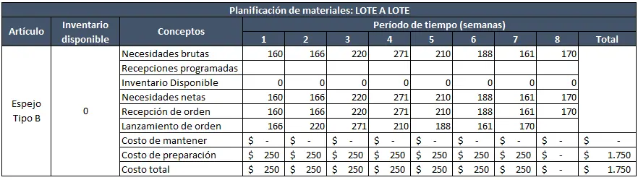
Técnica de período constante
Es muy utilizada en la industria por su sencillez. El período de reaprovisionamiento se realiza con base en la experiencia o intuición de la empresa, es decir que guarda una constancia en el tiempo (cada 4 días, cada semana, cada quince, etc).

El tamaño del lote dependerá entonces del intervalo de tiempo constante definido, lo que indica que la cantidad a ordenar deberá ser ajustada con base en la suma de los requerimientos de producción según el intervalo de tiempo considerado.

Siguiendo con el ejemplo, vamos a considerar un período de reaprovisionamiento de tres semanas. Recuerda que el lead time es de una semana.

Paso 1: Determinamos las necesidades netas de la semana 1 hallando la diferencia entre Necesidades brutas-inventario disponible (160-0)=160.

Paso 2: Sumamos las necesidades de las próximas 3 semanas para definir cuántas unidades se requieren recepcionar en la semana 1, en este caso es: (160+166+220)=546 unidades se reciben en la semana 1.

Paso 3: Hallamos el inventario disponible de la semana 2 restando el consumo de la semana 1, así (546-160)=386. Para la semana 2, tenemos unas necesidades de 166 unidades, con lo pedido en la semana 1 podemos suplirlas.

Paso 4: Nuevamente, hallamos el inventario disponible de la semana 3 igual que lo hicimos en el paso 2. El inventario disponible es igual a las necesidades brutas.

Paso 5: Procedemos igual con las semanas 4, 5 y 6. Fíjate que en el período 3 deberá hacerse el lanzamiento de la orden para que esté en el momento justo para suplir las necesidades de las semanas venideras, esto teniendo en cuenta que el lead time es de una semana.

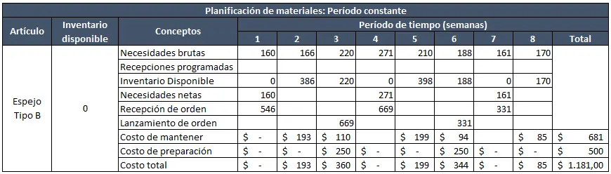
Paso 6: Calculamos el costo total de la misma forma que lo hicimos con el método anterior.

Cantidad económica de pedido (EOQ)
Es el mismo modelo EOQ del que hablamos antes. Recordemos que con el EOQ determinas el tamaño de lote (cantidad económica de pedido) haciendo coincidir el costos de mantenimiento y colocación de pedidos.

Con la cantidad que arroje el modelo EOQ podremos determinar los períodos de reaprovisionamiento de inventario.

Es preferible usar el lote económico cuando se conoce la demanda (esto debido a que se trata de artículos de demanda independiente, es decir que están condicionados a la adquisición de otro artículo) y no tanto con demanda constante.

¿Cómo procedemos?

La formula del EOQ que ya mencionamos en un post anterior menciona que debemos tener la demanda anual. Podemos hacer un estimado de la demanda anual si calculamos la demanda promedio del horizonte de planificación y lo multiplicamos por el número de períodos en un año.

En nuestro caso, el horizonte de planificación es de 8 semanas y tenemos 52 semanas en un año.

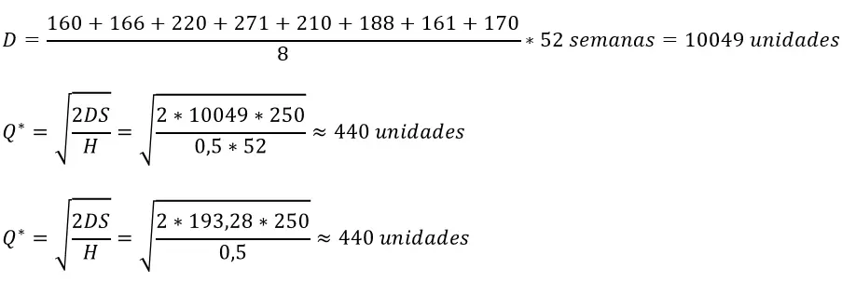
Veamos:
Aclaración: Hemos calculado el EOQ de dos maneras distintas. En la primera, calculamos D anual hallando la demanda promedio (193,28) y multiplicando por 52 que son las semanas del año. Luego al calcular el EOQ, como se toma la demanda anual, también multiplicamos H por 52. En la segunda forma, se calcula D hallando el valor de la demanda promedio (este es un D del período de planificación y no D anual), mismo valor que se coloca en la formula de EOQ.

El resultado del MRP lo tienes aquí:
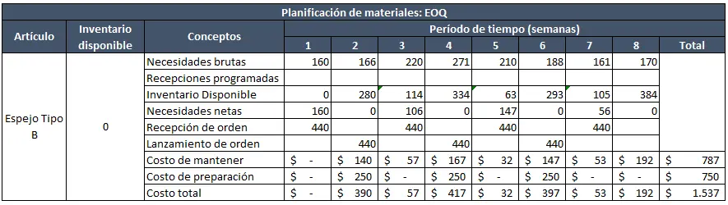
Cantidad periódica de pedido (POQ)
Este método es una combinación del EOQ y del método período constante. Partimos con la cantidad óptima de pedido (Q*), este valor nos permitirá hallar la cantidad de pedidos (f) y luego cada cuánto se debe lanzar el pedido (T*).

Por lo tanto, las unidades de T* deberán satisfacer la demanda de los próximos períodos.

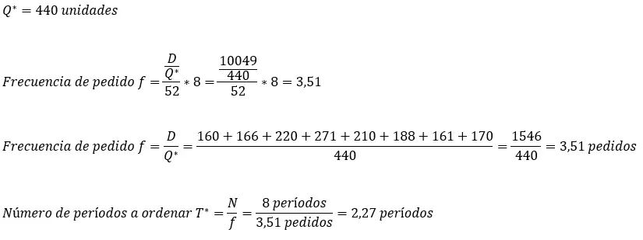
Teniendo entonces el valor EOQ visto en el método anterior:

Aclaración: La frecuencia de pedido f la hemos calculado de dos maneras distintas. En la primera consideramos la demanda anual (10059) dividida sobre el EOQ, y luego dividida por el número de semanas del año, el resultado luego se multiplica por 8. La otra forma es dividir la demanda de unidades del périodo de planificación sobre el EOQ. Ambos resultados arrojan 3,51 que es el número de pedidos que se generan durante el horizonte MRP.

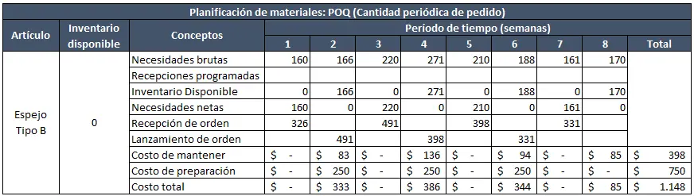
Por lo tanto, ordenamos para 2,27 períodos, o sea para 2 períodos.

Balance parcial de período (PPB) o Costo total mínimo
También conocido como costo total mínimo. Al igual que el EOQ, el balance parcial de período o balanceo de período fragmentado busca el equilibrio entre el costo de mantenimiento y colocación de pedidos considerando el siguiente lote del futuro.

El método consiste en pedir para la necesidad actual y las necesidades futuras, tantos períodos sean que se consiga hacer la diferencia entre el costo de mantener y ordenar la menor posible.

Recordemos entonces que nuestro costo de ordenar es de $0,5. El de ordenar es $250 e iniciamos con la primer semana:

Paso 1: Partimos con una orden para una sola semana. El tamaño de la orden será de 160 y como se consumirá en ese mismo período, no hay costo de mantener, por lo que la diferencia con el costo de ordenar |250-0|=250.

Paso 2: Ahora consideramos una orden para la primer y segunda semana. El tamaño será entonces de 326 (160+166). El inventario será de un período a otro será de 166, mantenido por un (1) período nos ofrece un costo de mantener de 166*0,5=$83,0 … eso nos otorga una diferencia entre el costo de ordenar y mantener de |250-83|=167. ¿Nos entregará un lote para la semana 1,2 y 3 una diferencia menor? Veamos.

Paso 3: Agregamos otra semana. El tamaño será de 546 (160+166+220). El inventario será de (166+2(220))=606 unidades, que mantenerlas nos genera un costo de 606*0,5=$303,0. La diferencia entre el costo de ordenar y mantener es igual a |250-303|=53. La diferencia disminuyó, fue menor que la definida en el paso 2, ¿será menor si agregamos otra semana?

Aclaración: Fíjate que para determinar las unidades en inventario consideramos el número de semanas que duran las unidades requeridas por período. Recordando que en paso 3 consideramos primer, segunda y tercer semana: Las de la semana 1 (160) se consumen de inmediato y por eso no generan costo de mantener; las de la segunda semana (166) duran una semana en inventario; las de la tercer semana (220) duran 2 semanas en inventario, por ende se multiplica por 2 cuando hallamos las unidades de inventario.

Paso 4: Mismo procedimiento. Tamaño del lote es igual a (160+166+220+271)=817. El inventario es igual a (166+2(220)+3(271))=1419 unidades. Este valor multiplicado por el costo de mantener una unidad nos da 1419*0,5=709,5 que es el costo de mantener ese lote. La diferencia con el costo de ordenar es |250-709,5|=459,5. La diferencia aumentó con respecto a la calculada en el paso 3, nos indica devolvernos y pedir para la semana 1, 2 y 3.

Paso 5: A partir de la semana 4, repetimos el mismo procedimiento.

El resultado, lo tienes a continuación:
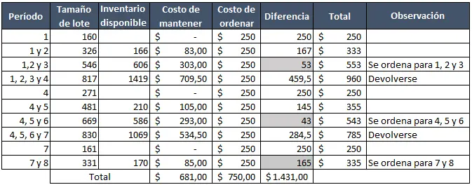
Fíjate que se ordena para los períodos 1, 2 y 3; 4, 5 y 6; 7 y 8. Esto debido a que la diferencia entre el costo de ordenar y mantener fue menor que en los casos anteriores y siguientes.

Con los tamaños de lote, elaboramos el MRP tal como ya lo hemos hecho con los métodos MRP anteriores.

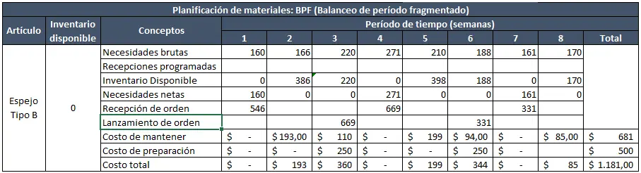
Fíjate que el costo total de inventario al calcular el tamaño del lote ($1431) no coincide con el de la planificación MRP ($1181). Esto es así porque al decidir sobre el tamaño del lote, sumamos el costo de ordenar para la semana 1. En cambio en el MRP para la semana 1 no consideramos costo de ordenar, pues tenemos un lead time de una semana, lo que ubica el costo de ordenar a los períodos anteriores fuera de nuestra planificación.

Mínimo coste unitario (MCU)
Similar a Silver – Meal y BPF. Se considera el costo variable promedio por unidad para definir la cantidad a ordenar. Decimos promedio porque en este método sumamos los costos de mantener y ordenar para luego dividirlo por el tamaño de cada lote para elegir el que presente un menor coste unitario.

Esto con el objetivo de encontrar el período de reaprovisionamiento que minimice el costo total unitario.

Paso 1: Si pedimos para una sola semana, no habrá inventario disponible porque se consumirá esa misma semana, lo que significa que no habrá costo de mantener pero sí costo de ordenar. Entonces, él costo total de inventario es la suma del costo de ordenar más costo de mantener es: 0+250=$250. El costo unitario promedio estará dado por la división del costo total entre el tamaño de lote: $250/160=$1,56. Agregamos otra semana para ver si nos da un costo unitario menor.

Paso 2: El tamaño del lote es de 326 unidades. El inventario en ese hozizonte es de 166*1=166, que significa que las 166 unidades del período 1 están en inventario durante una semana. Ese valor multiplicado por el costo de mantener es 166*0,50=$83,00. El costo total de inventario es 83,00+250=$333. El costo unitario lo obtenemos diviendo el costo total de inventario sobre el tamaño del lote: 333/326=$1,02. Es menor que el hallado en el paso 1.

Paso 3: Repetimos los calculos. Tamaño de lote es de 546 unidades. El inventario es (166*1)+(2*220)=606 unidades. El costo de mantener es 606*0,50=$303. El costo de inventario es 303+250=$553. Por último, el costo unitario es 1,01. Es menor que el del paso 2, por lo que agregamos otra semana para ver si es menor que el obtenido en este paso.

Paso 4: Haciendo los calculos para un tamaño de lote de 817 unidades (semana 1 a la 4), obtenemos un costo promedio unitario de 1,17. Siendo mayor que el costo unitario obtenido en el paso 3, nos devolvemos y pedimos para la semana 1 a la 3.

Paso 5: Repetimos el procedimiento.

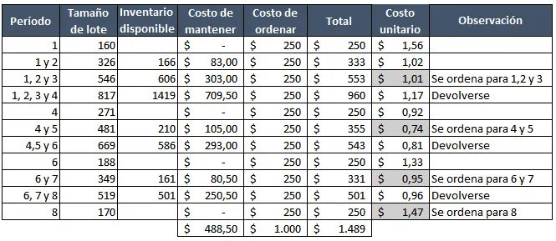
El MRP con MCU es el siguiente:
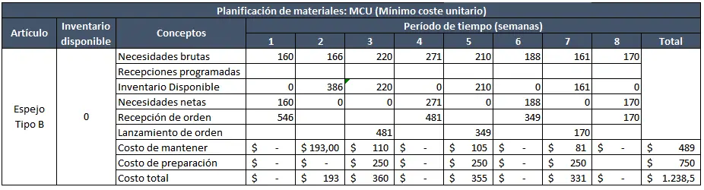

El costo total de inventario del MRP no coincide con el de la decisión de tamaño de lote debido a que en la semana 1 del MRP no se incluyó el costo de preparación.

Algoritmo Silver – Meal
Considera el costo promedio del período (costo de ordenar y costo de mantener) para definir la cantidad a ordenar (o reaprovisionamiento), cantidad pensada para varios períodos futuros.

Dicho de otra forma, con este método se determina el costo promedio mínimo por período según la cantidad de períodos a futuro generados por el pedido.

Su procedimiento es similar a BPF y MCU, solo que esta vez el criterio de decisión es el costo total por período.

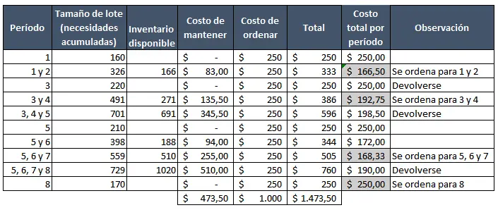
Es decir, una vez que tengamos el costo total de inventario (tal como lo hemos calculado en los dos métodos anteriores), debemos dividir este valor sobre el número de períodos para los que se piensa ordenar.
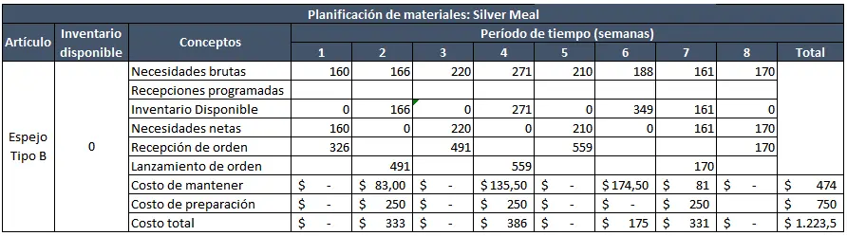
El ejemplo de MRP con Silver Meal es el siguiente:
Algoritmo de Wagner – Within
A través de programación dinámica, esta técnica busca minizar los costos de ordenar y mantener inventario a través de la evaluación de múltiples formas que logren cubrir la demanda de cada período. Este ejercicio resulta en la determinación de la cantidad óptima de pedido que minimiza el costo de inventario.

Su aplicación es un poco más compleja al involucrar programación dinámica, pero su uso ha comenzado a extenderse en software MRP. Siendo así, te remito a este artículo de gestión de operaciones donde explican el método con un ejempo detallado.

En próximos post veremos con más detalle la programación para ejercicios de inventario.

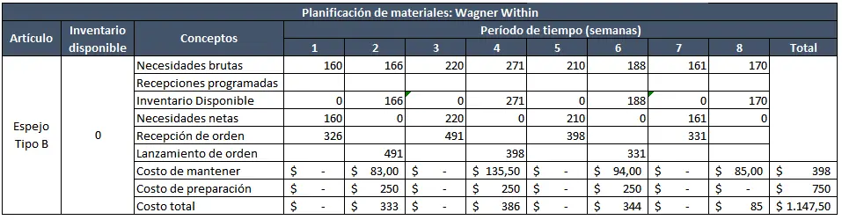
Por lo pronto, este es el resultado del MRP con el algoritmo de Wagner – Within.

Resultado final: El mejor método es…
Nuestro ejemplo ha sido resuelto con cada uno de los ejemplos. El resultado final demuestra que el modelo determinístico variable de inventario que ofrece menor costo es…
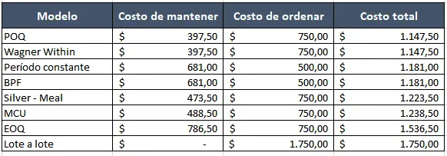
Cantidad periódica de pedido y Wagner Within. De hecho fijate que el MRP de ambos coincide por casualidad.

Los resultados de los demás métodos están bastante ajustados, a excepción de lote a lote y EOQ que van más alla de los $1500. Con vista en la tabla, desde el POQ hasta el MCU se pueden considerar buenos resultados, pues la diferencia entre los costos de inventario de uno y otro es de tan solo |1447,5-1238,5|=$91.

Archivo en excel

Bibliografía y Webgrafía

- EALDE Business School. (2023). ¿En qué consiste la planificación agregada de la producción? https://www.ealde.es/planificacion-agregada-produccion/
- EAE Business School. (2023, September 4). Plan de producción: Cómo realizarlo para tener todo bajo control. https://www.eae.es/es/retos-en-supply-chain/plan-de-produccion-como-realizarlo-para-tener-todo-bajo-control
- Murillo Valle, J. R. (2019). Optimización del Plan Maestro de Producción: Mediante la Aplicación de Técnicas Metaheurísticas. Editorial Académica Española

Glosario

- Algoritmo de Wagner – Within: Método que utiliza la programación dinámica para minimizar los costos de ordenar y mantener inventario.
- Cantidad económica de pedido (EOQ): Modelo que determina el tamaño del lote haciendo coincidir los costos de mantenimiento y colocación de pedidos.
- Cantidad periódica de pedido (POQ): Método que combina EOQ y el método período constante para determinar el tamaño del lote y la frecuencia de los pedidos.
- Costo total mínimo: También conocido como balance parcial de período (PPB), busca el equilibrio entre el costo de mantenimiento y colocación de pedidos considerando el siguiente lote del futuro.
- Enterprise Resource Planning (ERP): Sistema de planificación de recursos empresariales que integra varios módulos conectados a una base de datos para gestionar aspectos operativos de la empresa.
- Lote a lote (LxL): Método que produce exactamente lo que se requiere para evitar que lo pedido en un período se use más adelante en otro período.
- Manufacturing Resource Planning (MRP II): Sistema que va más allá del MRP I al definir los recursos, cantidad y momento para responder a la demanda, considerando toda la organización.
- Manufacturing Resource Planning (MRP): Sistema que planifica las necesidades de materiales para responder a la demanda, especialmente en la producción.
- Planificación agregada: Proceso de desarrollo de niveles generales de capacidad de producción a medio plazo para satisfacer la demanda.
- Plan maestro de producción (MPS): Plan detallado que establece cuántos productos finales se producirán en cada período y cuándo se producirán.
- Programación dinámica: Técnica que busca encontrar soluciones óptimas a problemas de optimización a través de la descomposición en subproblemas y la búsqueda de la mejor solución en cada uno
- Sistema de loteo de lote por lote: Sistema en el que se fabrica exactamente la cantidad calculada en las necesidades netas, sin excedentes.
- Sistema MRP: Sistema de Planificación de Requerimientos de Materiales que ayuda a planificar y gestionar la producción.
- Tamaño del lote: Cantidad de productos o materiales que se produce o se ordena en un pedido.
- Técnica de período constante: Método que determina el tamaño del lote en función de un intervalo de tiempo constante definido.

